Schulungsunterlagen Fertigungsstücklisten

Projekt- und Kundendaten:
Unternehmen:
Anschrift:
Projektverantwortliche(r):
Telefon / E-Mail:
Besprechungstermin:
Teilnehmer:

Checkliste:
 | erfolgt  am: | versendet am: | erhalten am: | archiviert am:
Schulung Artikel:
Schulungsunterlagen ausgegeben:
Schulung Beurteilungsbogen:

Bemerkungen:

Benutzerhandbuch und Schulungsunterlagen

Fertigungsstücklisten- und Aufträge

Inhaltsangabe
1. Fertigung v1 (optional) 3
1.1 Stückliste 4
1.1.1 Fertigungsstand 7
1.1.2 Vorgabezeiten 8
1.1.3 Anhänge 11
a) TIF-Editor 13
1.1.4 Preisvergleich 16
2. Fertigung v2 (optional) Brennerei 17
2.1 Stückliste 18
2.1.1 Vorgabezeiten 21
2.1.2 Anhänge 24
a) TIF-Editor 26
2.1.3 Preisvergleich 29
2.2 Fertigungsauftrag 30
3. Solid Works 33

1. Fertigung v1 (optional)
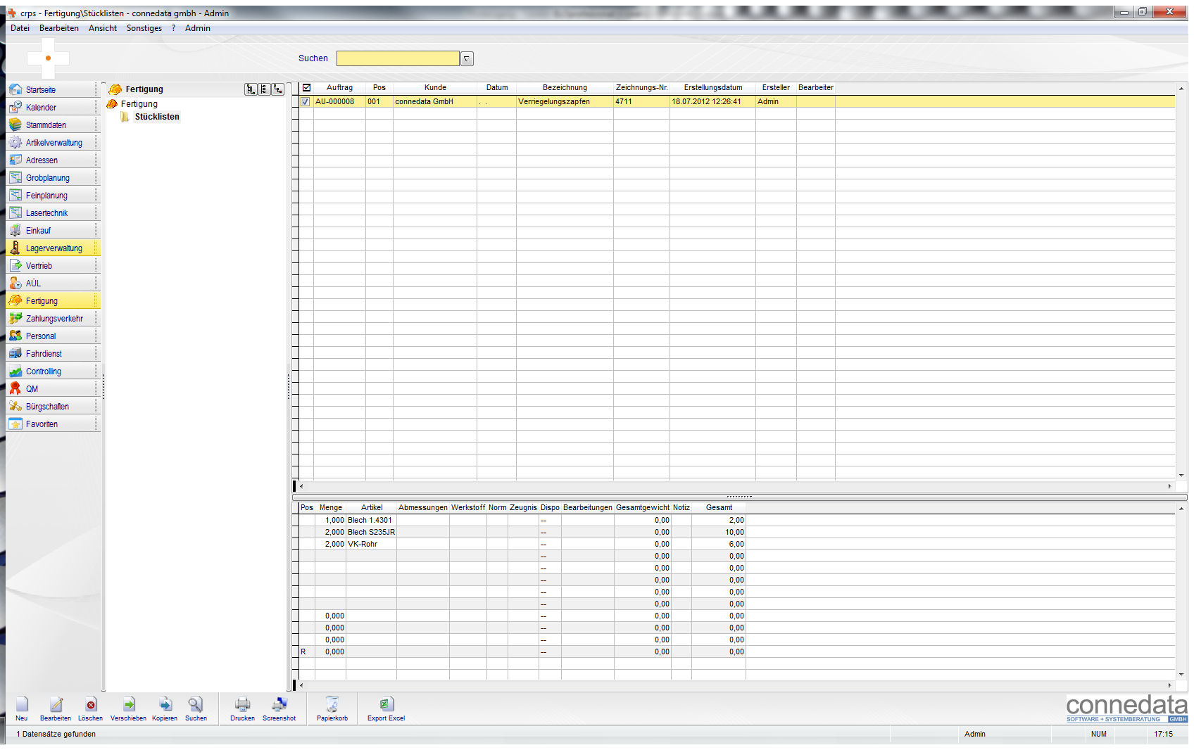

Das Modul Fertigung wird in unterschiedlichen Varianten verwendet. Diese sind im Handbuch mit der Kennzeichnung "v1" usw. versehen.
1.1 Stückliste
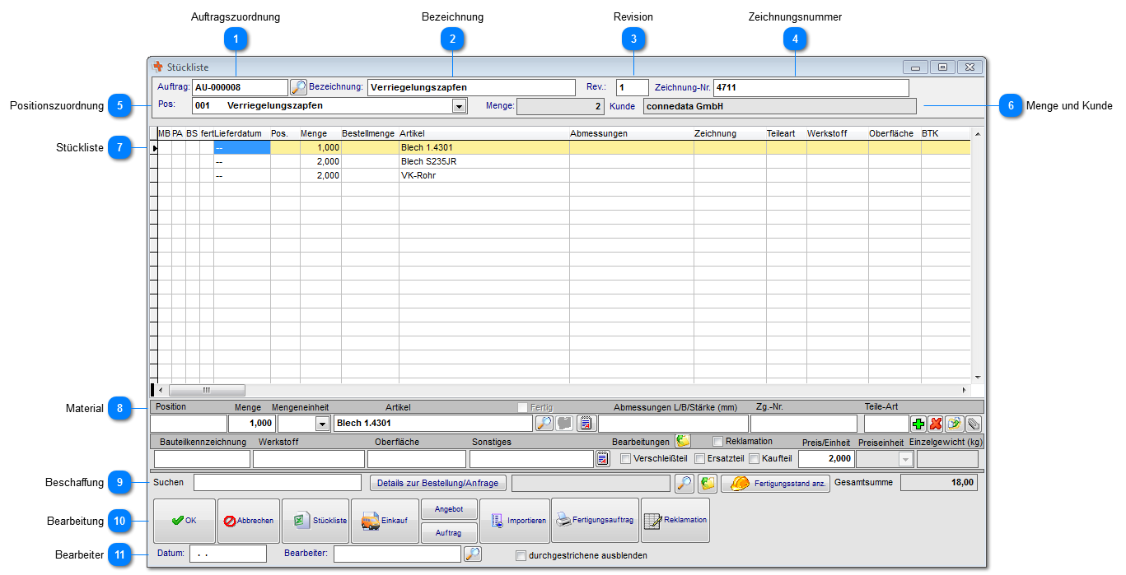

Auftragszuordnung

Ordnen sie wenn möglich direkt oder zu einen späteren Zeitpunkt einen Auftrag einer Stückliste zu.

Bezeichnung

Wenn die Stückliste zunächst auftragsunabhängig erzeugt wurde, ist es wichtig eine eindeutige Bezeichnung zu hinterlegen.

Revision

Sie können durch Angabe der Revision unterschiedliche Versionen einer Stückliste verwalten.

Zeichnungsnummer

Geben sie die entsprechende Zeichnungsnummer aus der Konstruktionssoftware ein um eine eindeutige Zuordnung zu erhalten.

Positionszuordnung

Wenn der Stückliste ein Auftrag zugeordnet wurde, können sie hier Zuweisung zur Position erstellen.

Menge und Kunde

Nach Zuweisung der Auftragsposition wird hier der Kunde und die jeweilige Positionsmenge angezeigt.

Stückliste

In der Strukturstückliste werden nun die einzelnen Positionen aufgeführt die bereits hinzugefügt wurden. In den ersten vier Spalten erhalten sie über die Ampelfunktion Auskunft über den Status von Material- und Preisanfragen sowie Bestellungen und Fertigmeldung. Das jeweilige Lieferdatum wird nach Lieferscheinerstellung automatisch angezeigt.

Material

Über diesen Bereich erfassen sie das Material in der Stückliste. Wählen sie zunächst nach einem Klick auf im Feld "Material" einen Artikel aus. Alle beim Stammartikel hinterlegten Information wie beispielsweise Werkstoff werden automatisch übernommen. Geben sie zudem noch die jeweilige Menge ein. Die Artikelkennzeichnungen (Kaufteil) und Eigenschaften können abweichend von den Stammdaten geändert werden. Wählen sie den Button "Bearbeitung" um Arbeitsschritte als Vorgabezeiten zu erfassen, diese werden später auf den Fertigungsauftrag gedruckt.
Mit Anhänge können zu den Stücklistenpositionen Zeichnungen und andere Dokumente erfasst werden.

Beschaffung

Sofern eine Preisanfrage oder Bestellung vorhanden ist, können sie über Details die Position zu dem Stücklistenteil einsehen. Mit Fertigungsstand erhalten sie weiterführende Information aus der Zeiterfassung, sofern ein Auftrag zugeordnet ist.

Bearbeitung

Über die Bearbeitungsleiste können aus den Stücklisten heraus Angebote und Aufträge erstellt und vorhandene Stücklisten importiert werden. Die Importfunktion erfolgt über bestimmte Schnittstellen zu gängigen CAD-Systemen und muss im Einzelfall abgesprochen werden. Die Stücklistenpositionen werden in diesem Fall als Angebots- oder Auftragsposition übernommen. Über Einkauf erhalten sie die Möglichkeit Material,- /Preisanfragen sowie Bestellungen zu dieser Stückliste im Einkauf zu erzeugen. Über den Fertigungsauftrag können sie nun den Ausdruck für die Fertigung erstellen. Sofern Einzelteile der Stückliste beanstandet wurden, wählen sie Reklamation.

Bearbeiter

Das Datum und der Sachbearbeiter werden automatisch bei Erstellung der Stückliste eingetragen. Die Option "durchgestrichene ausblenden" nimmt Bezug auf die erledigten Stücklistenpositionen.
1.1.1 Fertigungsstand
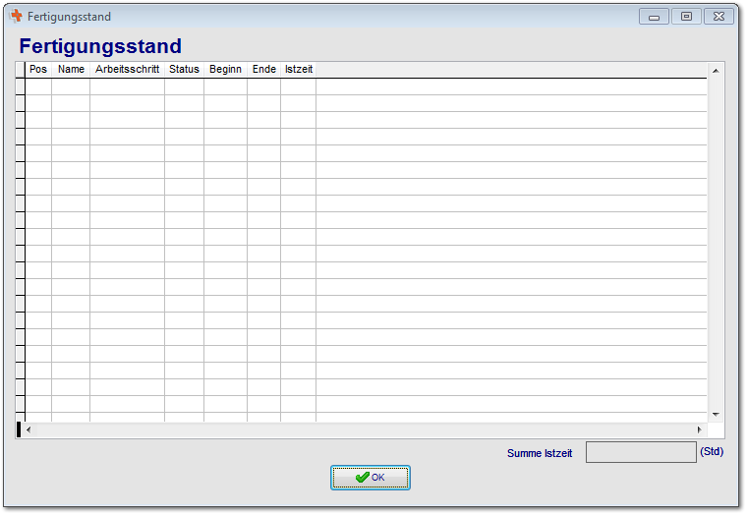

Über diesen Bereich sehen sie die Zeiterfassungsdaten zu dem Auftrag in der Stückliste.
1.1.2 Vorgabezeiten
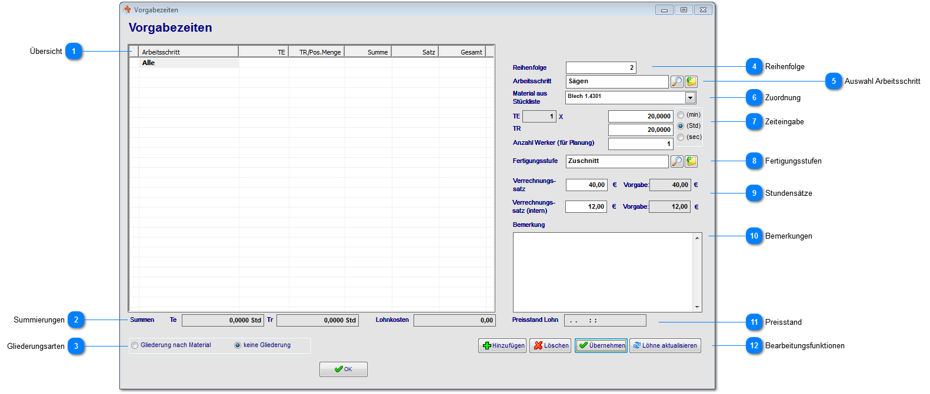

Zur Berechnung der Dienstleistungen steht ihnen der Reiter Lohnkosten zur Verfügung und ist Bestandteil der Kalkulation. Es bestehen hier zwei Möglichkeiten um die Arbeitsschritte zu erfassen:

- Auswahl und Eingabe: die Arbeitsschritte werden manuell in dieser Ansicht erfasst zur Kalkulation
- Anzeige als Arbeitsplan: sofern in den Stammdaten definiert, können alle Arbeitsschritte automatisch in den Kalkulationen als Arbeitsplan angezeigt werden, nur Zeiten werden erfasst

Übersicht
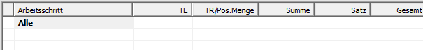

In der Übersicht werden die bereits angelegten Arbeitsschritte aufgelistet. Sofern eine rote Kennzeichnung des Stundensatz angezeigt wird

Summierungen

In diesem Bereich werden Zeiten und Kosten summiert.

Gliederungsarten

Die Ansicht der Lohnkosten kann unterschiedlich gegliedert werden. In der hier dargestellten Ansicht erfolgt keine Gliederung. Die Arbeitsschritte in der selbst bestimmten Reihenfolge dargestellt.

Reihenfolge

In diesem Feld legen sie nachträglich die Reihenfolge der Arbeitsschritte fest. Sofern an der Reihenfolge keine Änderung erfolgt, wenn die Arbeitsschritte in der Reihenfolge angelegt, wie sie eingegeben wurden.

Auswahl Arbeitsschritt

Nachdem sie über den Button Hinzufügen einen neuen Eintrag angelegt haben, wählen sie hier einen Arbeitsschritt aus. Die Daten die bereits im Stammdatensatz hinterlegt sind, werden hier übernommen (Stundensätze, Fertigungsstufen).

Zuordnung

Sie haben die Möglichkeit, die Arbeitsschritte einer Position in der Stückliste (Material, Baugruppe) zuzuordnen. Ausdrucke wie der Fertigungsauftrag können dann entsprechend gruppiert nach Material oder Baugruppe erstellt werden.

Zeiteingabe
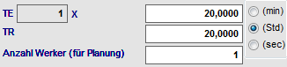

Sofern sie die Ansicht ohne Gliederung gewählt haben bleibt die Menge für TE (1x) unverändert. Geben sie nun die Zeit für (TE) diesen Arbeitsschritt ein. Unter "TR" geben sie nun die Rüstzeit an. Wählen sie anschließend "Übernehmen" um die Eingaben zu bestätigen. Hier gibt es auch eine Möglichkeit, mehrere Werker zu berücksichtigen.

Fertigungsstufen

Die Fertigungsstufen bieten eine Gruppierungsmöglichkeit für Arbeitsschritte. Diese werden bereits im Stammdatensatz des Arbeitsschritts hinterlegt sein, können aber hier nochmal manuell geändert werden. Die Fertigungsstufen werden im Anschluss im Kalkulationsblatt angezeigt um eine gruppenweise Anpassung von Stundensätzen zu ermöglichen. Weiterhin können die Fertigungsaufträge nach Fertigungsstufen gruppiert, ausgedruckt werden.

Stundensätze
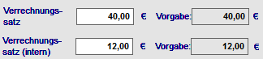

Die Stundensätze werden bei Auswahl aus den Stammdaten übernommen. Diese können aber nun für diesen Artikel angepasst werden. Abweichende Stundensätze werden in der Ansicht rot dargestellt.

Bemerkungen

Sie können an dieser Stelle Hinweise zur Bearbeitung hinterlegen. Diese können sowohl in der Zeiterfassung als auch auf den Ausdrucken angezeigt werden.

Preisstand

Hier können sie erkennen, wann die Stundensätze zuletzt festgelegt wurden.

Bearbeitungsfunktionen

Über Hinzufügen legen sie einen neuen Eintrag in der Ansicht an. Löschen entfernt den Arbeitsschritt aus der Ansicht. Nach Eingabe von Zeiten und Stundensätzen können die Eingaben mit "Übernehmen" geändert werden. Löhne aktualisieren hat zur Folge, dass alle Stundensätze Arbeitsschritte aus den Stammdaten aktualisiert werden.
1.1.3 Anhänge
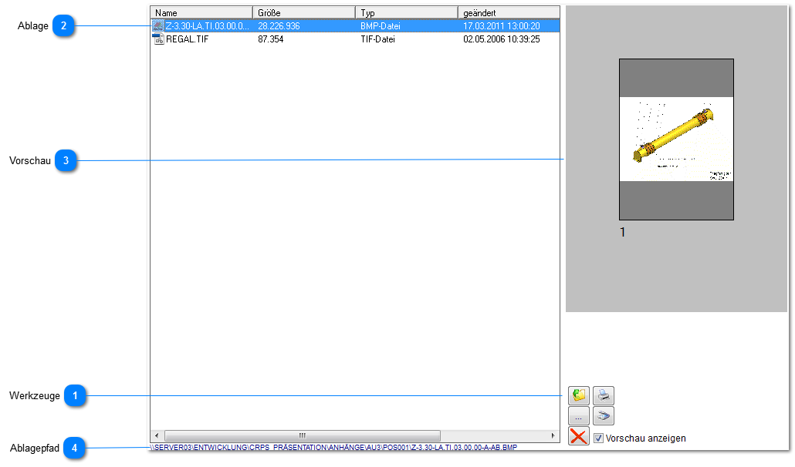

Die Dokumentenablage wird in fast allen Bereichen verwendet. Hier ist es möglich alle denkbaren Dokumententypen abzulegen. Die Voransicht funktioniert nur mit einigen davon.

Werkzeuge
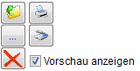

Über diese Werkzeugleiste können sie Dateien der Dokumentenablage hinzufügen, einscannen, ausdrucken und löschen. Nach dem hinzufügen von TIF-Dateien steht ihnen ein zusätzliches Bearbeitungswerkzeug (TIF-Editor) zur Verfügung um beispielsweise Stempel o.ä. auf dem Dokument zu platzieren. Dieses erreichen sie über einen Doppelklick auf das Dokument oder über den gelben Ordner.

Ablage
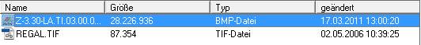

Hier werden ihnen die bereits hinzugefügten Dateien angezeigt.

Vorschau
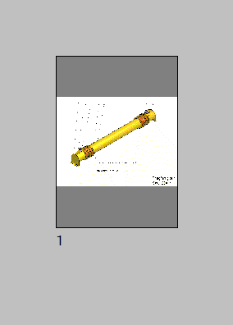

Bei kompatiblen Dokumententypen (die jeweilige Software muss fähig sein html-Inhalte anzuzeigen) kann hier eine Vorschau angezeigt werden.

Ablagepfad

Unter der Ansicht wird ihnen der Ablagepfad des Dokuments angezeigt.
a) TIF-Editor
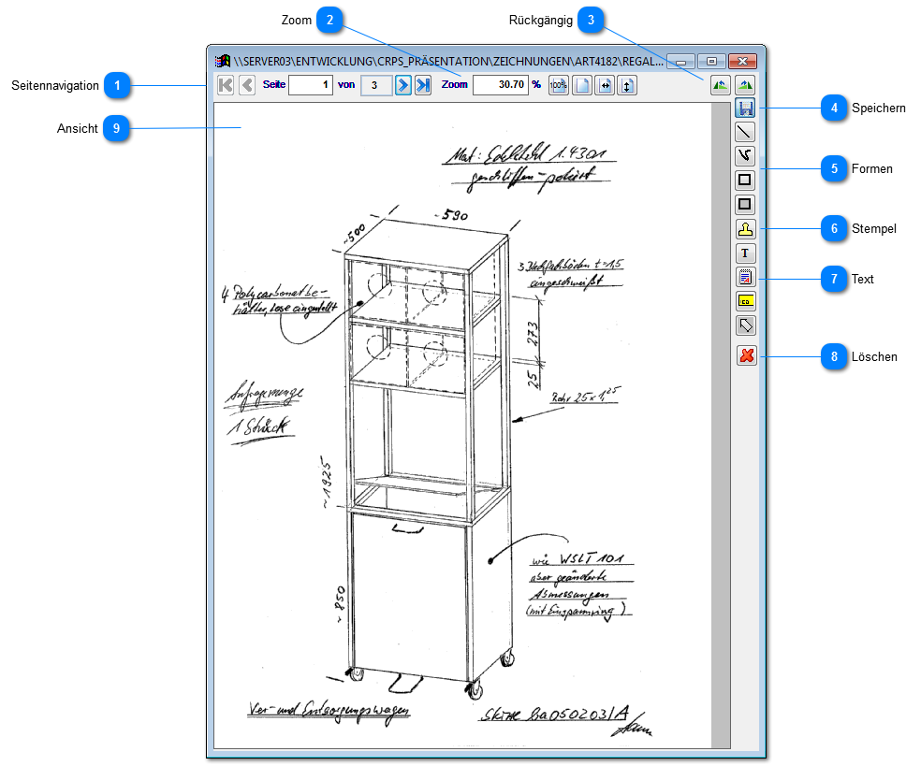

Im TIF-Editor kann das Dokument bearbeitet und verändert werden. Besonders interessant ist hierbei die Stempelfunktion. Aber Vorsicht ist geboten, nach dem Speichern sind alle Änderungen unwiederbringlich auf Dokument platziert.

Seitennavigation

Hier können sie durch die verschiedenen Seiten des TIF-Dokuments navigieren.

Zoom

Das Dokument vergrößern oder verkleinern.

Rückgängig

Funktion für rückgängig und wiederholen.

Speichern

Speichert die Änderungen an dem Dokument ab.

Formen

Hiermit können sie verschiedene Formen auf dem Dokument platzieren.

Stempel

Fügen sie aus dem Stammdaten eingescannte Stempel hinzu.

Text

Texteditorfunktionen um Text auf dem Dokument zu platzieren.

Löschen

Markierte Elemente können wieder von dem Dokument entfernt werden.

Ansicht

In der Bearbeitungsansicht werden die einzelnen Elemente platziert.
1.1.4 Preisvergleich
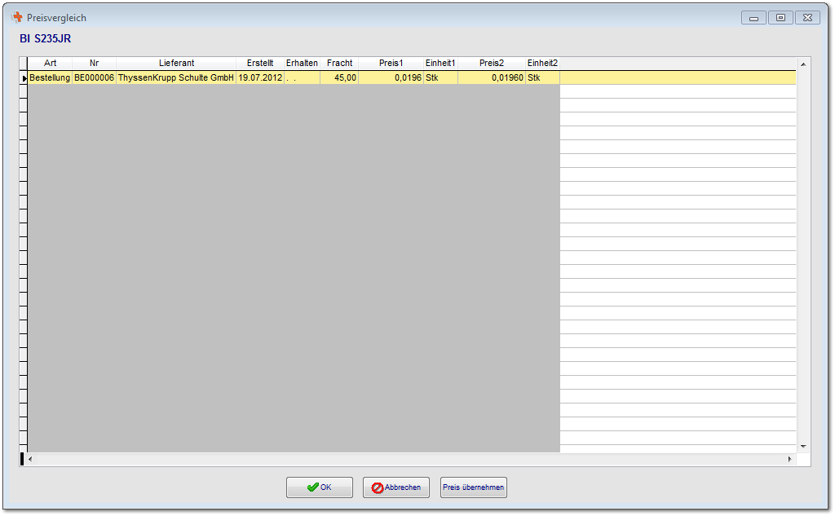

2. Fertigung v2 (optional) Brennerei
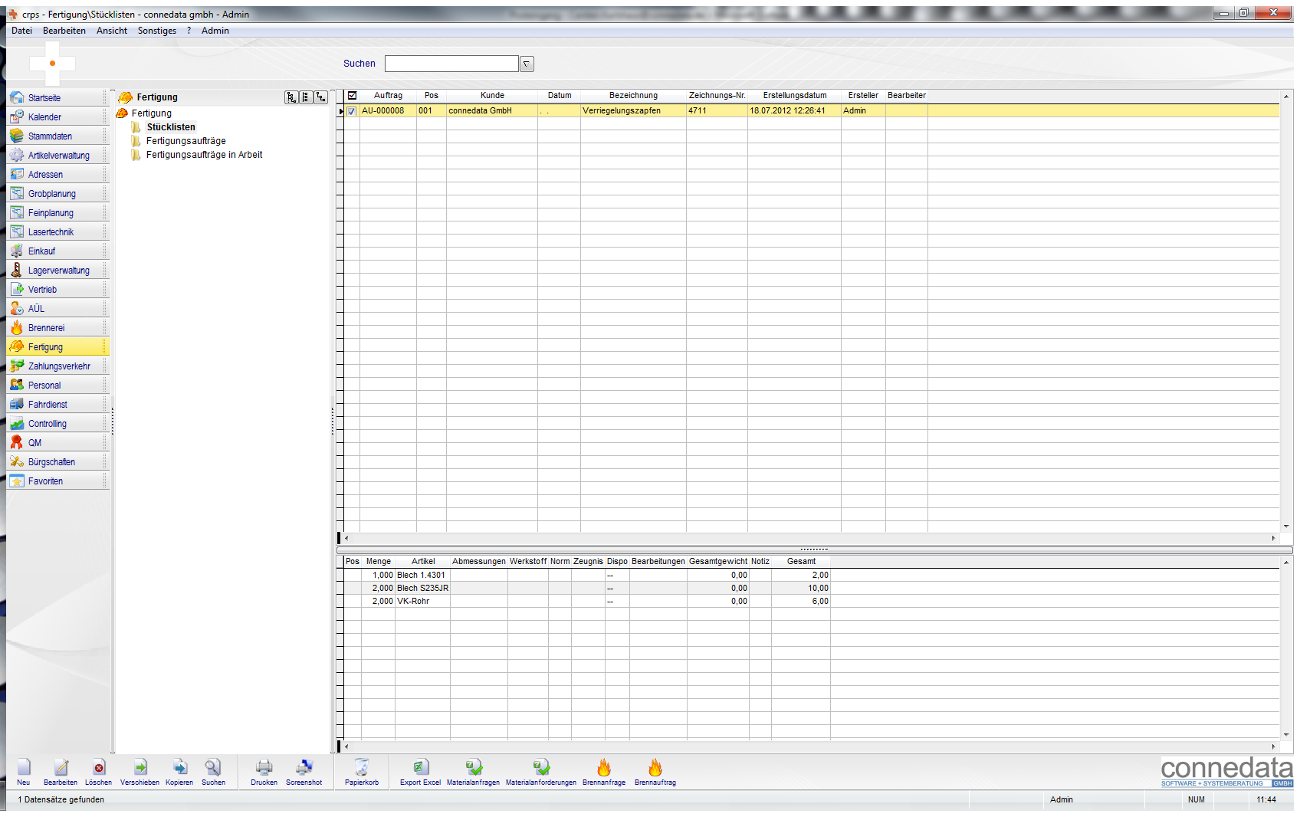

Das Modul Fertigung wird in unterschiedlichen Varianten verwendet. Diese sind im Handbuch mit der Kennzeichnung "v1" usw. versehen.
2.1 Stückliste
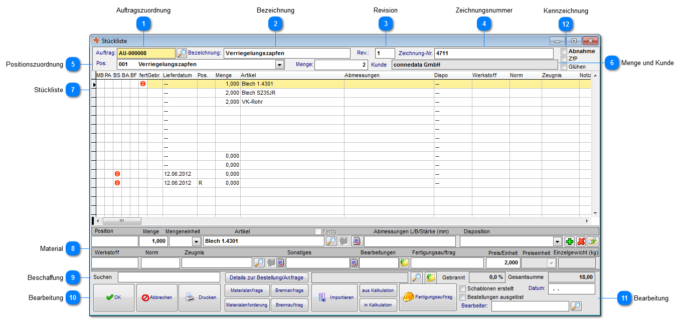

Auftragszuordnung

Ordnen sie wenn möglich direkt oder zu einen späteren Zeitpunkt einen Auftrag einer Stückliste zu.

Bezeichnung

Wenn die Stückliste zunächst auftragsunabhängig erzeugt wurde, ist es wichtig eine eindeutige Bezeichnung zu hinterlegen.

Revision

Sie können durch Angabe der Revision unterschiedliche Versionen einer Stückliste verwalten.

Zeichnungsnummer

Geben sie die entsprechende Zeichnungsnummer aus der Konstruktionssoftware ein um eine eindeutige Zuordnung zu erhalten.

Positionszuordnung

Wenn der Stückliste ein Auftrag zugeordnet wurde, können sie hier Zuweisung zur Position erstellen.

Menge und Kunde

Nach Zuweisung der Auftragsposition wird hier der Kunde und die jeweilige Positionsmenge angezeigt.

Stückliste

In der Strukturstückliste werden nun die einzelnen Positionen aufgeführt die bereits hinzugefügt wurden. In den ersten vier Spalten erhalten sie über die Ampelfunktion Auskunft über den Status von Material- und Preisanfragen sowie Bestellungen und Fertigmeldung. Das jeweilige Lieferdatum wird nach Lieferscheinerstellung automatisch angezeigt.

Material

Über diesen Bereich erfassen sie das Material in der Stückliste. Wählen sie zunächst nach einem Klick auf im Feld "Material" einen Artikel aus. Alle beim Stammartikel hinterlegten Information wie beispielsweise Werkstoff werden automatisch übernommen. Geben sie zudem noch die jeweilige Menge ein. Die Dispositionsarten (z.B. Rohmaterial vom Lager) und die Artikeleigenschaften können abweichend von den Stammdaten für diese Stückliste geändert werden.

Beschaffung

Sofern eine Preisanfrage oder Bestellung vorhanden ist, können sie über Details die Position zu dem Stücklistenteil einsehen. Sofern die Stückliste Brennteile enthält sehen sie den aktuellen Stand des Fertigungsauftrag aus der Brennerei als prozentuale Bearbeitung.

Bearbeitung

Über die Bearbeitungsleiste können aus den Stücklisten heraus Angebote und Aufträge erstellt und vorhandene Stücklisten importiert werden. Die Importfunktion erfolgt über bestimmte Schnittstellen zu gängigen CAD-Systemen und muss im Einzelfall abgesprochen werden. Über Einkauf erhalten sie die Möglichkeit Materialanfragen und -anforderungen zu dieser Stückliste im Einkauf zu erzeugen. Bei Brennteilen ist es nun möglich eine Brennanfrage- oder Brennauftrag im Modul Brennerei zu erstellen, der Bearbeitungsstand ist auch in der Stückliste ersichtlich. Erstellen sie anschließend zur Bearbeitung den Fertigungsauftrag für die Zeiterfassung. Über die Druckfunktion können sie die Stückliste und die Fertigungsüberwachung ausdrucken.

Bearbeitung
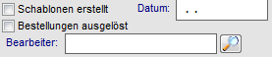

Das Datum und der Sachbearbeiter werden automatisch bei Erstellung der Stückliste eingetragen. Mit "Schablonen erstellt" und "Bestellungen ausgelöst" kennzeichnen sie den Status der Stückliste.

Kennzeichnung

Kennzeichnung für Brennteile.
2.1.1 Vorgabezeiten
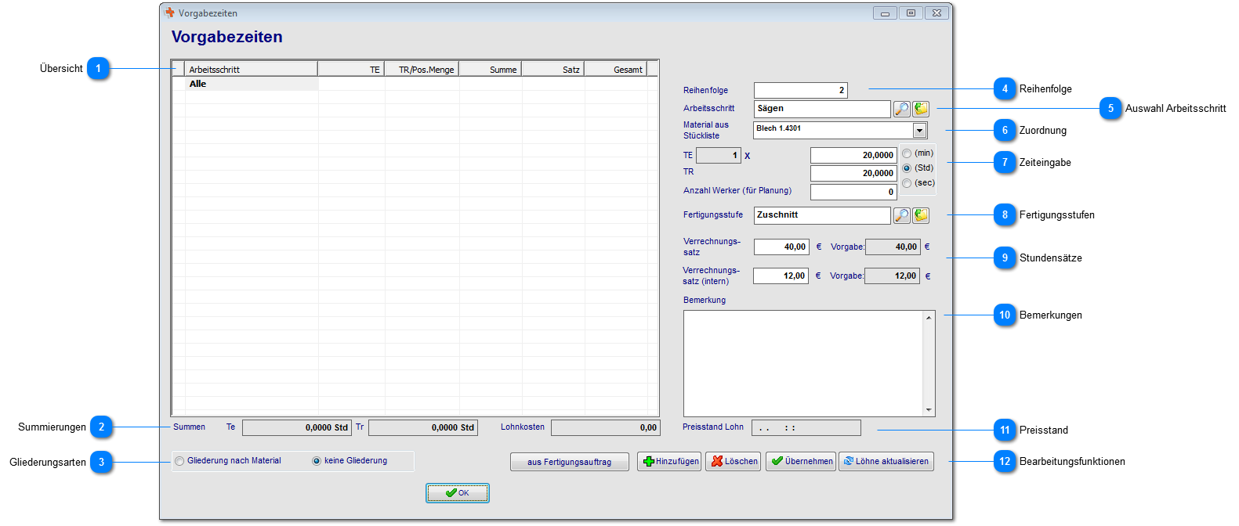

Zur Berechnung der Dienstleistungen steht ihnen der Reiter Lohnkosten zur Verfügung und ist Bestandteil der Kalkulation. Es bestehen hier zwei Möglichkeiten um die Arbeitsschritte zu erfassen:

- Auswahl und Eingabe: die Arbeitsschritte werden manuell in dieser Ansicht erfasst zur Kalkulation
- Anzeige als Arbeitsplan: sofern in den Stammdaten definiert, können alle Arbeitsschritte automatisch in den Kalkulationen als Arbeitsplan angezeigt werden, nur Zeiten werden erfasst

Übersicht

In der Übersicht werden die bereits angelegten Arbeitsschritte aufgelistet. Sofern eine rote Kennzeichnung des Stundensatz angezeigt wird

Summierungen

In diesem Bereich werden Zeiten und Kosten summiert.

Gliederungsarten

Die Ansicht der Lohnkosten kann unterschiedlich gegliedert werden. In der hier dargestellten Ansicht erfolgt keine Gliederung. Die Arbeitsschritte in der selbst bestimmten Reihenfolge dargestellt.

Reihenfolge

In diesem Feld legen sie nachträglich die Reihenfolge der Arbeitsschritte fest. Sofern an der Reihenfolge keine Änderung erfolgt, wenn die Arbeitsschritte in der Reihenfolge angelegt, wie sie eingegeben wurden.

Auswahl Arbeitsschritt

Nachdem sie über den Button Hinzufügen einen neuen Eintrag angelegt haben, wählen sie hier einen Arbeitsschritt aus. Die Daten die bereits im Stammdatensatz hinterlegt sind, werden hier übernommen (Stundensätze, Fertigungsstufen).

Zuordnung

Sie haben die Möglichkeit, die Arbeitsschritte einer Position in der Stückliste (Material, Baugruppe) zuzuordnen. Ausdrucke wie der Fertigungsauftrag können dann entsprechend gruppiert nach Material oder Baugruppe erstellt werden.

Zeiteingabe
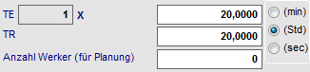

Sofern sie die Ansicht ohne Gliederung gewählt haben bleibt die Menge für TE (1x) unverändert. Geben sie nun die Zeit für (TE) diesen Arbeitsschritt ein. Unter "TR" geben sie nun die Rüstzeit an. Wählen sie anschließend "Übernehmen" um die Eingaben zu bestätigen. Hier gibt es auch eine Möglichkeit, mehrere Werker zu berücksichtigen.

Fertigungsstufen

Die Fertigungsstufen bieten eine Gruppierungsmöglichkeit für Arbeitsschritte. Diese werden bereits im Stammdatensatz des Arbeitsschritts hinterlegt sein, können aber hier nochmal manuell geändert werden. Die Fertigungsstufen werden im Anschluss im Kalkulationsblatt angezeigt um eine gruppenweise Anpassung von Stundensätzen zu ermöglichen. Weiterhin können die Fertigungsaufträge nach Fertigungsstufen gruppiert, ausgedruckt werden.

Stundensätze
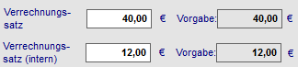

Die Stundensätze werden bei Auswahl aus den Stammdaten übernommen. Diese können aber nun für diesen Artikel angepasst werden. Abweichende Stundensätze werden in der Ansicht rot dargestellt.

Bemerkungen

Sie können an dieser Stelle Hinweise zur Bearbeitung hinterlegen. Diese können sowohl in der Zeiterfassung als auch auf den Ausdrucken angezeigt werden.

Preisstand

Hier können sie erkennen, wann die Stundensätze zuletzt festgelegt wurden.

Bearbeitungsfunktionen

Über Hinzufügen legen sie einen neuen Eintrag in der Ansicht an. Löschen entfernt den Arbeitsschritt aus der Ansicht. Nach Eingabe von Zeiten und Stundensätzen können die Eingaben mit "Übernehmen" geändert werden. Löhne aktualisieren hat zur Folge, dass alle Stundensätze Arbeitsschritte aus den Stammdaten aktualisiert werden.
2.1.2 Anhänge

Die Dokumentenablage wird in fast allen Bereichen verwendet. Hier ist es möglich alle denkbaren Dokumententypen abzulegen. Die Voransicht funktioniert nur mit einigen davon.

Werkzeuge

Über diese Werkzeugleiste können sie Dateien der Dokumentenablage hinzufügen, einscannen, ausdrucken und löschen. Nach dem hinzufügen von TIF-Dateien steht ihnen ein zusätzliches Bearbeitungswerkzeug (TIF-Editor) zur Verfügung um beispielsweise Stempel o.ä. auf dem Dokument zu platzieren. Dieses erreichen sie über einen Doppelklick auf das Dokument oder über den gelben Ordner.

Ablage

Hier werden ihnen die bereits hinzugefügten Dateien angezeigt.

Vorschau

Bei kompatiblen Dokumententypen (die jeweilige Software muss fähig sein html-Inhalte anzuzeigen) kann hier eine Vorschau angezeigt werden.

Ablagepfad

Unter der Ansicht wird ihnen der Ablagepfad des Dokuments angezeigt.
a) TIF-Editor

Im TIF-Editor kann das Dokument bearbeitet und verändert werden. Besonders interessant ist hierbei die Stempelfunktion. Aber Vorsicht ist geboten, nach dem Speichern sind alle Änderungen unwiederbringlich auf Dokument platziert.

Seitennavigation

Hier können sie durch die verschiedenen Seiten des TIF-Dokuments navigieren.

Zoom

Das Dokument vergrößern oder verkleinern.

Rückgängig

Funktion für rückgängig und wiederholen.

Speichern

Speichert die Änderungen an dem Dokument ab.

Formen

Hiermit können sie verschiedene Formen auf dem Dokument platzieren.

Stempel

Fügen sie aus dem Stammdaten eingescannte Stempel hinzu.

Text

Texteditorfunktionen um Text auf dem Dokument zu platzieren.

Löschen

Markierte Elemente können wieder von dem Dokument entfernt werden.

Ansicht

In der Bearbeitungsansicht werden die einzelnen Elemente platziert.
2.1.3 Preisvergleich

2.2 Fertigungsauftrag
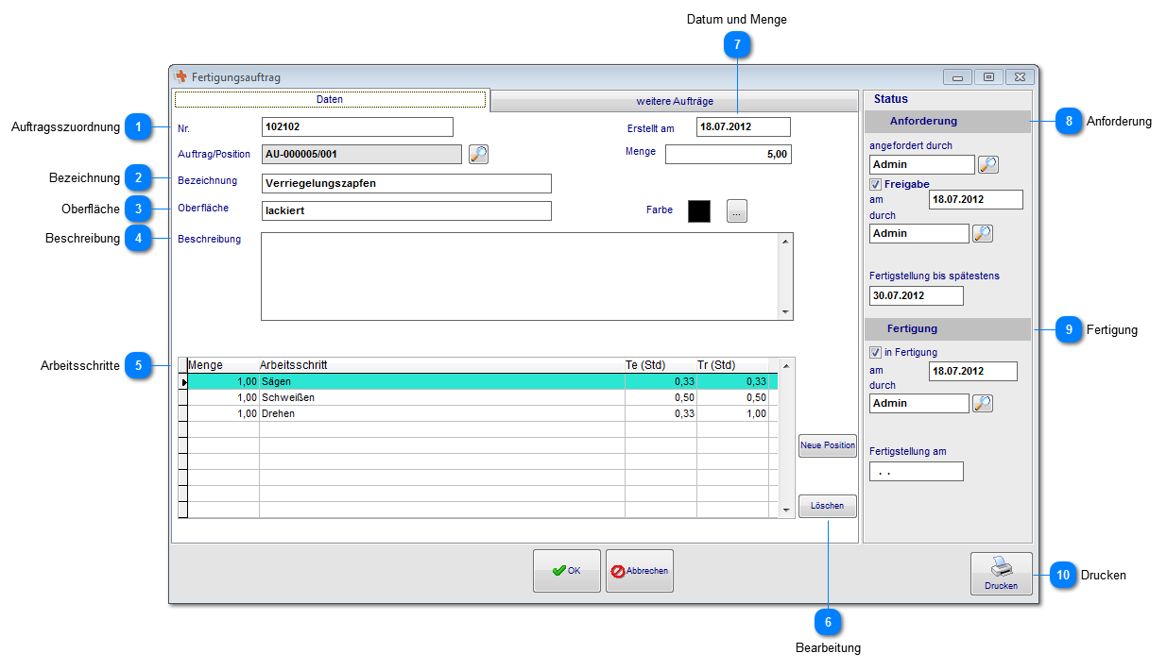

Auftragsszuordnung
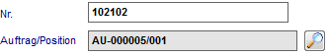

Ordnen sie in diesem Bereich die Brennaufträge den

Bezeichnung

Geben sie hier eine Bezeichnung für den Fertigungsauftrag ein.

Oberfläche

Geben sie eine Oberfläche an.

Beschreibung

Beschreibung der zu fertigenden Bauteile.

Arbeitsschritte
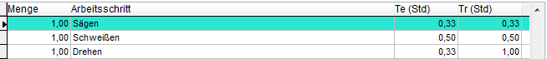

Arbeitsplan und Arbeitsschritte zu Bearbeitung in der Zeiterfassung.

Bearbeitung
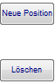

Legen sie neue Positionen (Arbeitsschritte) an oder löschen sie vorhandene.

Datum und Menge
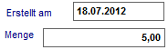

Das Erstelldatum und die Menge werden bei Übernahme aus der Stückliste automatisch erstellt.

Anforderung
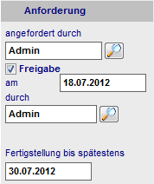

Anhand der Fertigungsfreigabe kann der Fertigungsauftrag für die Zeiterfassung freigegeben werden. Sachbearbeiter werden automatisch zugewiesen.

Fertigung
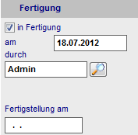

In diesem Bereich sehen sie den aktuellen Fertigungsstand.

Drucken
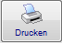

Erstellen sie hiermit den Fertigungsauftrag.
3. Solid Works
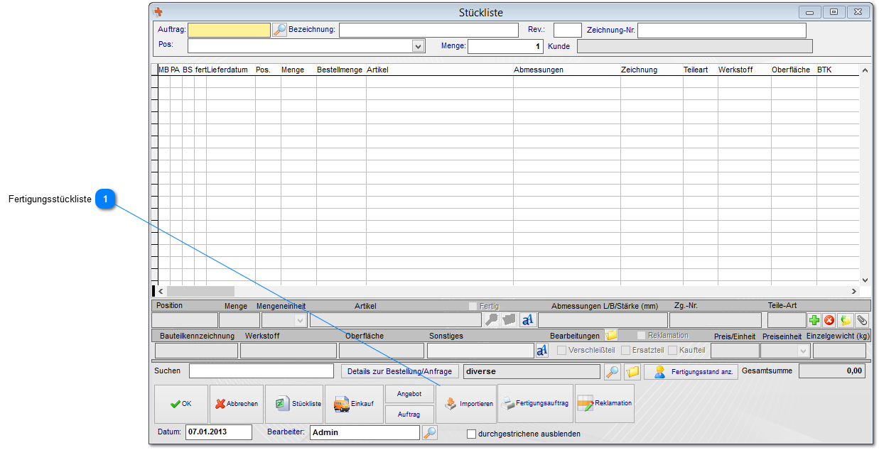

Fertigungsstückliste
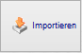
Sie können Stücklisten aus Solid Works / DB Works über den Import-Button importieren. Beachten Sie hierbei, dass ein entsprechender Import von Dassault Systems oder einem alternativen Dienstleister zur Verfügung gestellt werden muss.

Prinzipiell muss zunächst die Lizenz für die Fertigungsstücklisten aktiviert sein. Nach Aktivierung steht Ihnen im Hauptmenü das Modul "Fertigung" zur Verfügung. Lesen Sie die entsprechenden Informationen zu dem Modul hier im Handbuch nach.

Aufbau der Import-Datei (Excel-Format):

Kopfdaten:
- Auftrags-Nr. / Order-no:
- Kunde / Customer:
- Bezeichnung / Description:
- Projektverantwortlicher (mech.):
- Projektverantwortlicher (elekt.):

Feldbeschreibungen:
- Pos.
- Typ
- Stk.
- Verpackungseinheit
- Bezeichnung
- Identnummer
- Zeichnungsnummer
- Bauteilkennzeichnung
- Werkstoff
- Bestell-Nr.
- Hersteller
- Lieferant
- Beschreibung Deutsch
- Beschreibung Englisch
- Bemerkungen
- Teile-Art
- Halbzeug
- Stärke
- Breite
- Tiefe
- Gewicht
- Oberflächenbehandlung
- Verschleißteil
- Ersatzteil
- Wartungsplan
- Dateiverzeichnis

Beim Import werden die Feldnamen auf Plausibilität überprüft. Sofern kein Lieferant hinterlegt ist, erfolgt eine Abfrage zu jeder Stücklistenposition. Nach erfolgreichem Import erfolgt die Abfrage, ob die Stücklistenteile als Artikel angelegt werden sollen, sofern Sie das wünschen, bestätigen Sie diese Abfrage mit "JA".

Eine Vorlage für das Import-Format finden Sie hier.

Notizen

___________________________________________________________________

___________________________________________________________________

___________________________________________________________________

___________________________________________________________________

___________________________________________________________________

___________________________________________________________________

___________________________________________________________________

___________________________________________________________________

___________________________________________________________________

Unterschriften zur Kenntnisnahme.

_____________________________ _____________________________
Datum: Datum:

_____________________________ _____________________________
Kunde connedata GmbH
Software+Systemberatung

